如何查看库存预警中产品？
当此产品的现有库存少于此产品的预警数时，该产品就会进行库存预警提示。
第一步：在“首页”左侧导航栏中，打开“库存管理”中的“库存管理”，选择“库存管理”中的“库存预警”，点击“预警中产品”。
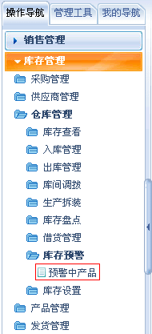
第二步：在“预警中产品”界面中，就可以查看到所有现有库存数少于产品预警数的产品列表。
